**江苏省仪征中学2025-2026学年度第一学期高三地理学科导学案**

**微专题13 大气圈的组成与结构　大气的受热过程**

研制人：徐珊珊 审核人：刘永飞

班级：_______ 姓名：_________学号：________ 授课日期：_____年___月___日

**【瞄准课标，明确考向】**

[课程标准]1.运用图表等资料，说明大气的组成和垂直分层，及其与生产和生活的联系。

2.运用示意图等，说明大气受热过程与热力环流原理，并解释相关现象。

[学习目标]1.结合图表，归纳大气的受热过程，并解释相关现象。

2.借助大气的垂直分布示意图，分析大气的垂直分层。

3.运用大气保温作用和热力环流的原理解释有关自然现象。

**【读教材，夯基础】**

自主学习：阅读教材，完成大一轮自主梳理部分。

**任务1：逆温现象及其影响**

（1）什么是逆温？描述逆温的类型、成因及特点

（2）下图反映辐射逆温从出现到消失的形成过程示意图，请进行排序并描述其形成过程。



（3）描述逆温可能产生的影响

**任务2：大气的受热过程**

（1）什么是辐射？比较太阳辐射、地面辐射、大气辐射的波长。

辐射——自然界中的一切物体，只要温度在绝对温度零度以上，都以电磁波形式不停地向外传送热量。**一般来说,物体温度越高，辐射越 ，辐射能量最强的部分波长越 。**

（2）地球表层最主要的能量来源和低层大气主要的热量来源分别是什么？

（3）绘制大气受热过程示意图

（4）运用大气受热过程原理，解释温室气体浓度升高对全球气候变暖的影响。

**【析案例，培素养】**

**【主题探究1 “日光城”拉萨】**

材料一：我国太阳能的分布

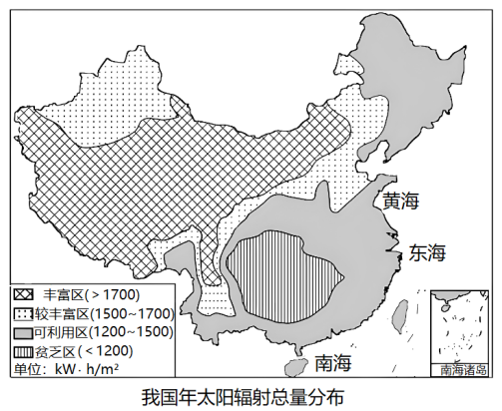

材料二：拉萨气温日较差大，年均温约13℃，气候独特，既有“日光城”的美誉，又有著名的“拉萨夜雨”。独特的高原风光，日趋便捷的交通，使拉萨成为新兴避暑旅游城市。

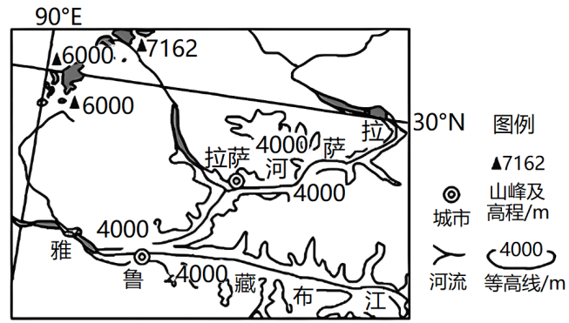

(1)与纬度较低的海南省相比，说明西藏自治区太阳辐射强，但气温较低的原因。

(2)分析拉萨气温日较差大的原因。

(3)结合相关地理原理解释“拉萨夜雨”的原因。

**【主题探究2 大气受热过程与农业应用】**

利用大气受热过程原理，解释下列农业实践应用的原因。

①北方地区利用塑料大棚、玻璃温室育苗或生产反季节蔬菜。

②深秋农民通过浇水防冻。

③干旱半干旱地区果园中铺沙或鹅卵石的主要作用有哪些？并解释原因。

④华北地区早春农民利用地膜覆盖进行农作物种植。

⑤华北地区夏季果农在苹果树下覆盖地膜，主要目的是什么？

**【解例题，提能力】**

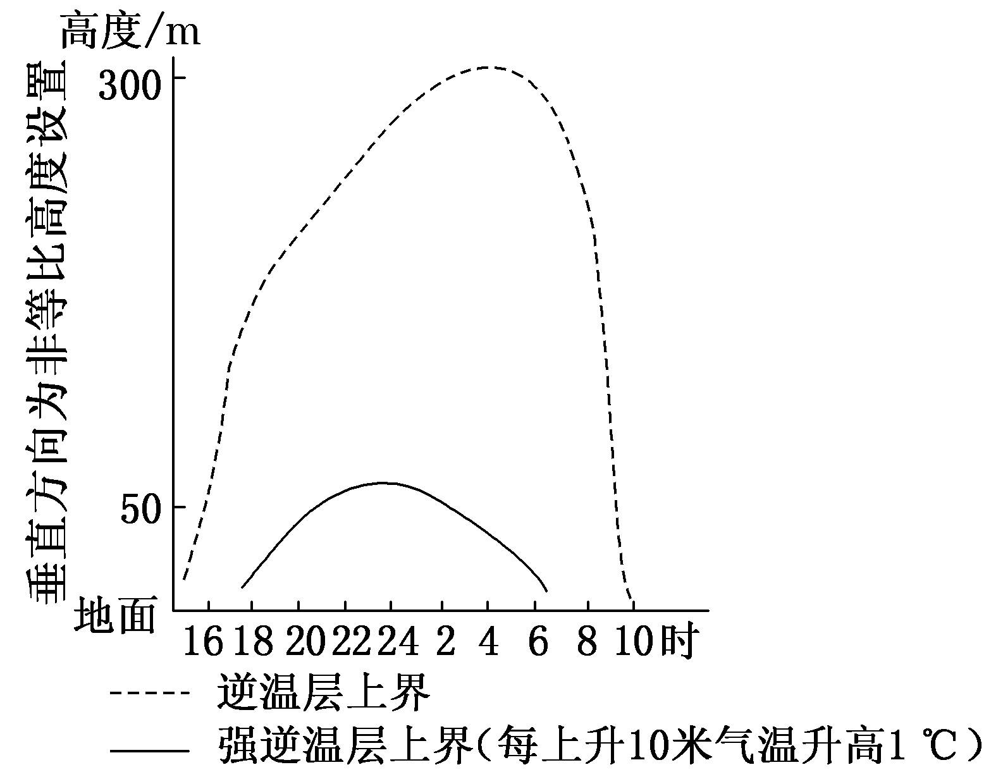逆温是在一定条件下出现的气温随高度上升而升高的现象。某校气象兴趣小组在10月下旬晴朗的夜晚对我国南方山区谷地进行逆温测定。如图为该小组多次观测所得的逆温时空变化平均结果。读图，完成下题。

1.下列关于该地逆温特征的描述，正确的是(　　)

A．逆温强度近地面较大，向上减小

B．逆温强度午夜达到最大，后减弱

C．逆温现象日落前出现，日出前消失

D．强逆温前半夜增速慢，后半夜降速快

2.造成逆温层上界峰值在时间上滞后于强逆温层上界峰值的主要原因是(　　)

A．大气吸收地面辐射存在昼夜差异 B．大气散射反射在高度上存在差异

C．空气上下热量传递存在时间差异 D．下垫面反射率在时间上存在差异

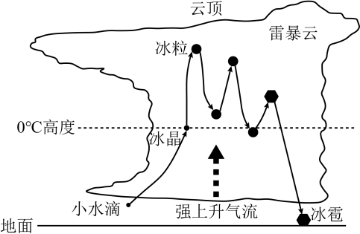冰雹是强对流天气条件下发生的一种固态降水现象，常伴随雷雨大风和短时强降水。2025年4月10日，南京突降冰雹。图示意冰雹天气发生时的气流运动。据此完成下面小题。

3．冰雹主要发生在（   ）

A．对流层 B．平流层 C．臭氧层 D．高层大气

4．我国大部分地区降雹时间多集中在地方时（   ）

A．6：00-8：00 B．8：00-10：00

C．14：00-16：00 D．21：00-23：00

5．与雾霾天气相比，该日南京的昼夜温差大小及其原因是（   ）

A．昼夜温差小——白天地面辐射强，夜晚对流散热快

B．昼夜温差小——白天削弱作用强，夜晚保温作用强

C．昼夜温差大——白天太阳辐射强，夜晚大气逆辐射弱

D．昼夜温差大——云层减少水汽的蒸发，大气透明度高

2024年端午节当天，一场雷雨过后，北京城区北部的居民在午后观测到了奇异且壮观的乳状云（如左图）。乳状云通常出现在雷雨云的下方，其云底高度与上升气流强度正相关。右图为“大气的垂直分层示意图”。据此完成下面小题。

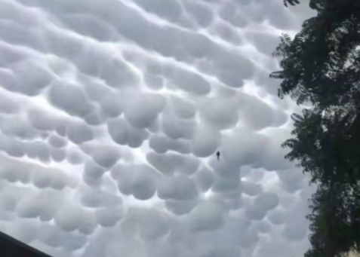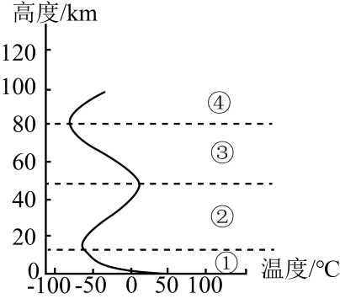

6．出现乳状云的大气层是（   ）

A．① B．② C．③ D．④

7．云底较高的乳状云多出现在（   ）

A．黎明 B．午后 C．黄昏 D．午夜

8．地面看到乳状云下方呈黑色，其影响因素是（   ）

A．水汽含量大小 B．空气组成成分 C．阳光照射方向 D．地面起伏状况

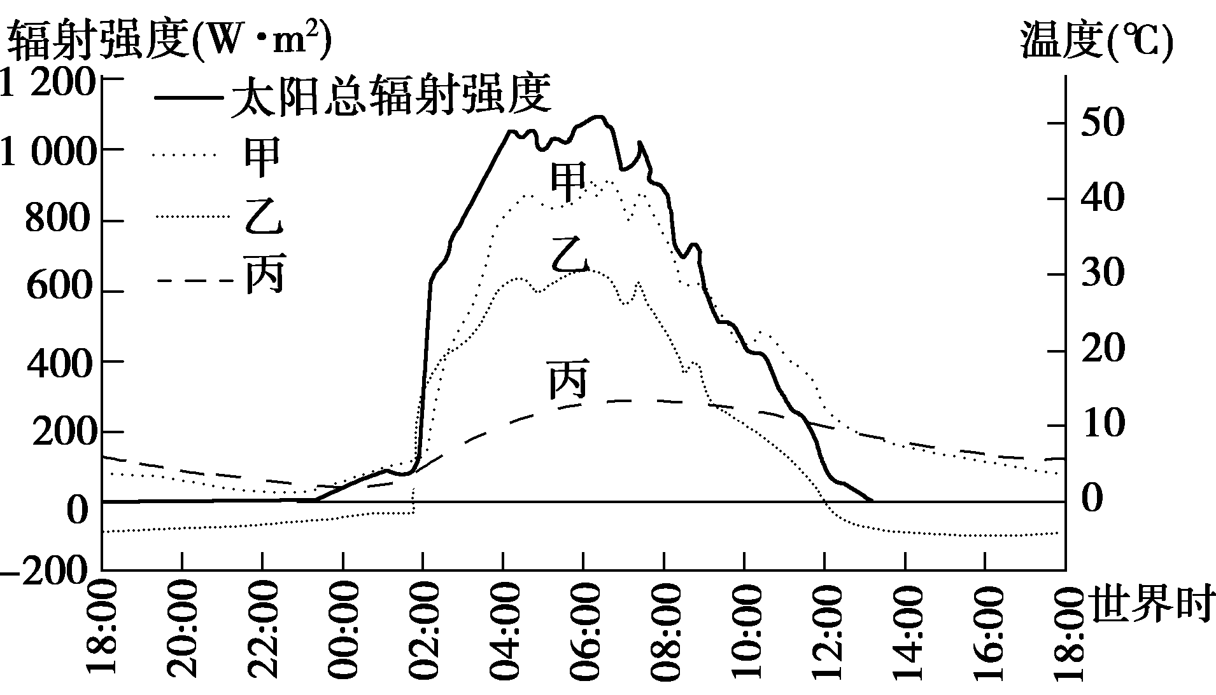图中的4条曲线反映R地某日近地面观测的辐射和温度随时间变化情况。其中，太阳总辐射强度是指到达地面的太阳短波总辐射强度，地面净辐射强度是指地面收入与支出辐射差额的强度。读图回答下题。

9．影响R地该日太阳总辐射强度变化的主要因素有（ ）

①太阳高度　 ②气候类型　 ③地形特点

④地表温度　 ⑤云量变化

A．①②③ B．②③④

C．①③⑤ D．②④⑤

10．图中曲线与地面净辐射强度、近地面大气温度、地表温度依次对应的是（ ）

A．甲、乙、丙 B．乙、丙、甲 C．丙、乙、甲 D．甲、丙、乙

11. 阅读图文材料，完成下列要求。

材料一：霜冻是指在作物生长季节里，因土壤表面或植株体温降低到0°℃以下时，引起作物受害的一种自然灾害。霜常形成于秋冬季节晴天的夜晚。下图为霜冻景观图和大气受热过程示意图。

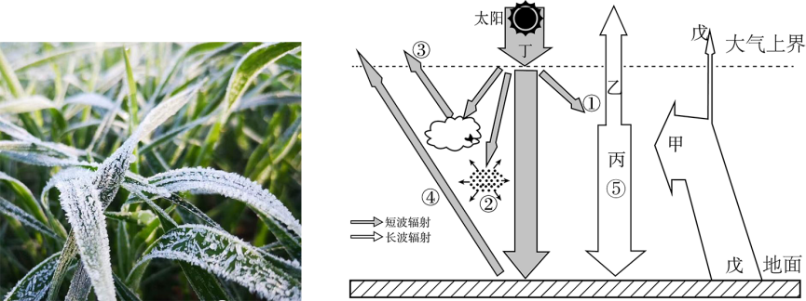

(1)从大气受热过程原理和季节两方面，分析本材料中，出现霜冻的原因。

材料二：南极大陆积雪表面微微下洼的地方，有时出现“极地白光”导致驾驶员遇难事件，主要原因是冰雪反射阳光聚集使驾驶员突然失明所致。

(2)据图分析造成南极地区“极地白光”强烈的大气受热过程特点。

【答案】(1)大气受热过程角度：晴天夜晚云量少，大气吸收地面长波辐射能力弱，大气逆辐射（保温作用）差，地面热量散失快，温度易降至0℃以下。季节：秋冬季节太阳直射点南移，北半球太阳辐射少，地面储存热量不足，夜间更易降温形成霜冻。

(2)南极冰雪对太阳辐射反射率高（图中④较强），大量辐射被反射回宇宙空间，反射光在积雪洼地处聚集，形成“极地白光”。